**Conexão ao banco MongoDB com a ODM Mongoose**

Mongoose é um biblioteca de Modelagem de Dados de Objeto (ou ODM, do inglês: Object Data Modeling) para MongoDB e Node.js. Ele gerencia o relacionamento entre dados, fornece a validação de esquemas e é usado como tradutor entre objetos no código e a representação desses objetos no MongoDB.

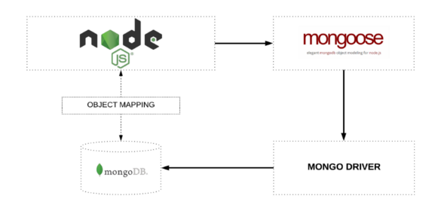

*Mapeamento de objetos entre o Node e o MongoDB, gerenciado por meio do Mongoose*

**Instalando Mongoose**

npm install mongoose

// *Importando o Mongoose*

*import* mongoose *from* "mongoose"

// *Iniciando conexão com o banco de dados do MongoDB*

mongoose*.connect*("mongodb://127.0.0.1:27017/loja")

**Cliente.js:**

*import* mongoose *from* 'mongoose'

constcliente=**new**mongoose*.*Schema({

nome:String,

cpf:String,

endereco:String,

})

*export* *default* cliente

**ClienteService.js:**

*import* cliente *from* "../models/Cliente.js"

*import* mongoose *from* "mongoose"

constCliente=mongoose*.model*("Cliente",cliente)

class ClienteService {

}

*export* *default* **new** ClienteService()

**ClientesController.js:**

// *Importando o Service de Cliente*

*import* ClienteService *from* "./services/ClienteService.js"

**ClienteService.js**

class ClienteService {

    // *Método para selecionar todos os registros no banco*

*SelectAll*() {

*const* clientes=Cliente*.find*()

*return* clientes

    }

}

**clientesController.js**

*import* express *from* "express"

constrouter= *express.Router*()

*import* ClienteService *from* "../services/ClienteService.js"

// *ROTA CLIENTES*

router*.get*("/clientes", (req, res) => {

*ClienteService.SelectAll*()*.then*((clientes) => {

      res*.render*("clientes", {

        clientes: clientes,

      })

    })

  })

*export* *default* router //*exportando o módulo "router"*

**clientes.ejs:**

<%- include ('partials/header.ejs') %>

<%- include ('partials/navbar.ejs') %>

<div *class*="container">

    <div *class*="card">

        <div *class*="card-header">

            <h1>Clientes</h1>

        </div>

        <div *class*="card-body">

            <table>

                <thead>

                    <tr>

                        <th>Nome:</th>

                        <th>CPF:</th>

                        <th>Endereço:</th>

                    </tr>

                </thead>

                <tbody>

                    <% clientes.forEach(cliente => { %>

                    <tr>

                        <td><%= cliente.nome %></td>

                        <td><%= cliente.cpf %></td>

                        <td><%= cliente.endereco %></td>

                    </tr>

                    <% }) %>

                </tbody>

            </table>

        </div>

    </div>

</div>

<%- include ('partials/footer.ejs') %>

